附件：北京市新技术新产品（服务）首发平台北京众创空间联盟分平台第三批首发新品简介

一、无框架脑立体定向手术系统-神经外科机器人
产品主体：北京柏惠维康科技有限公司（健康智谷推荐）
1.产品介绍
无框架脑立体定向手术系统-神经外科机器人是北京柏惠维康科技有限公司自主研发由手术导航软件（“大脑”），光学跟踪系统（“眼睛”），机器人手臂（“手”）三部分组成。其中手术导航软件是整个机器人系统的“大脑”，协调光学跟踪系统和机器人手臂之间的配合，负责人机交互、数据计算处理和运动控制。手术规划软件的整体组织流程包含手术规划，手术注册和导航定位三大核心功能模块。
2.产品图片
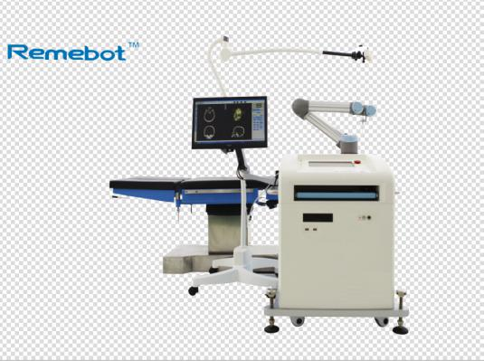
- 二维码


二、便携式指静脉认证识别终端
产品主体：北京细推科技有限公司（国安龙巢推荐）
1.产品介绍
全功能便携式指静脉认证识别终端是由北京细推科技有限公司完全自主知识产权的研发，它是全球首款最小的运算速度最快的集采集、处理、运算为一体的小型智能移动机，内置处理器及存储芯片，并有显示屏及语音提示功能，采用最新的Micro USB接口，可外接移动电源实现随时随地移动认证。设备另外还配备10M/100M以太网接口，可以实现远端联网认证，适用于移动支付认证、远端身份认证等多种应用场景。细推科技指静脉识别终端PT-01型是目前市场上最小的全功能生物识别产品，相对于同类产品，此款指静脉识别仪无需驱动，可独立运行，附带2寸显示屏，体积小，功能全，重量轻，携带方便，可实现真正的移动认证，其内置特有的加密技术，实现指静脉信息的安全保存和传送，保证个人信息的安全性。
2.产品图片
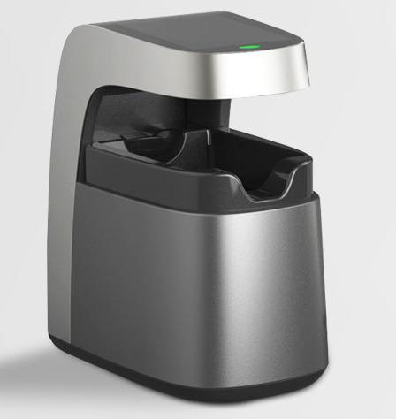

三、压电喷射阀系统
产品主体：北京派和科技股份有限公司（社会征集）
1.产品介绍
派和压电喷射阀系统由派和科技公司利用自身的技术优势，用压电模块驱动，由于压电陶瓷的特性，可凭借准确的进程控制，通过喷射的方式将胶点准确的涂布到传统点胶针头难以抵触的区域，产品具有如下优势：响应快，最小胶点可小至2nl、频率高，频率最高可调整至1000Hz、精准的胶量调节，调节单位为100μs、独特的压电技术及良好的驱动系统确保阀的喷胶稳定性、模块化设计，可更换喷嘴部件，便于用户日常维护。
2.产品图片
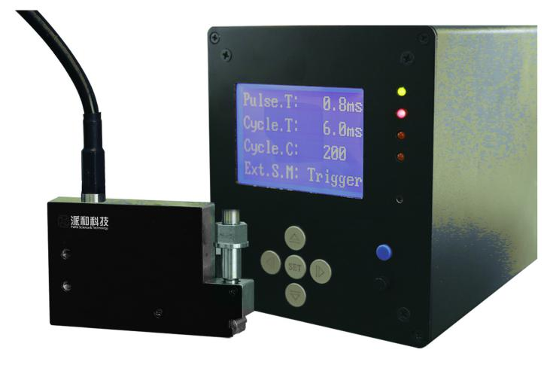

四、eROCK智能篮球
产品主体：顽石运动智能科技（北京）有限公司（融创动力推荐）
1．产品介绍
eROCK智能篮球是顽石运动智能科技（北京）有限公司通过将智能传感器植入篮球中，经蓝牙与手机客户端连接，将采集到的数据传输到手机端。在手机端app通过蓝牙接收数据后，进行姿态解算和进一步的分析，得到并记录用户投篮时的投篮动作、飞行轨迹及命中入筐等关键数据,同时给出对用户投篮过程的统计报告与评估建议。以此数据为基础，手机APP设计了训练、娱乐、社交等功能模块。
2．产品图片
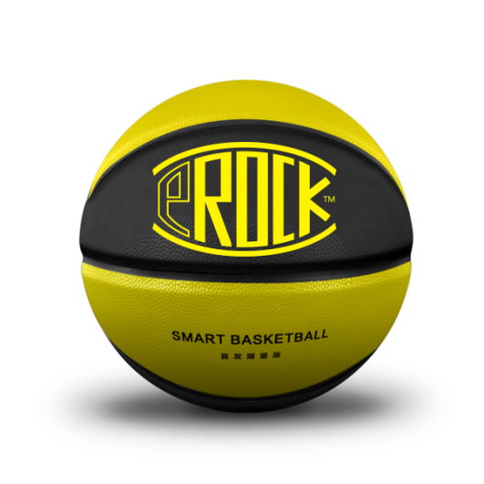
3．二维码

五、激光加速器
产品主体：北京大学（社会征集）
1.产品介绍
基于加速器的大科学设施(如欧洲的强子对撞机、中国上海光源)在世界科学前沿研究中可谓举世瞩目。通常传统的射频加速器，造价昂贵，占地面积大，而高功率飞秒激光加速器的电场梯度比常规射频加速器高三个量级以上，可以让加速器的尺寸缩小上千倍，造价也降低1个数量级。这项颠覆性技术将在离子治癌和新一代高亮度光源中得到广泛应用。
离子癌症放疗是目前最先进的癌症治疗手段，现有设备极其昂贵庞大（例如复旦肿瘤医院重离子癌症治疗设备占地上万平米、花费18亿），治疗费用高（28.7万/人/疗程），难以满足需求，紧凑型肿瘤治疗加速器的开发和产业化迫在眉睫。北京大学颜学庆/陈佳洱团队在世界上首次提出和证实激光稳相加速新方法，可以有效地通过稳相加速机制产生高品质、高流强和低散角的质子束。团队在科技部重大仪器开发专项的支持下，建成世界上首台超小型激光离子加速器原型装置。可在常规手术治疗过程中采用质子浅层或者术中放疗，这样的治疗设备占地面积小于100平米、成本约1亿人民币左右，又可以有效降低对医护人员的治疗辐照，未来5-10年有望将其推广到其他省级医院。如果其推广到其他省级医院、甚至市级医院，将是一个市场价值达1000亿元新型产业。
激光加速器也可以在厘米的距离内将电子加速到几个100MeV-1GeV，可大幅降低高亮度光源（THz, 紫外光, X射线和γ射线）的造价和运行成本。最终将形成小型化先进光源商业装置，推广到众多小型科研院所。
2.产品图片
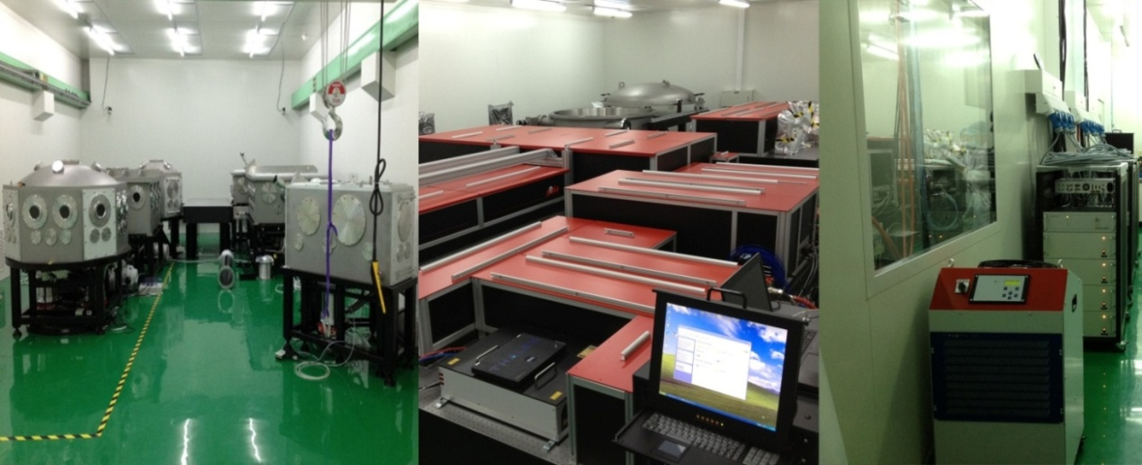

六、柔性晶硅太阳能电池板
产品主体：北京八度阳光科技有限公司（同方科技园推荐）
- 产品介绍
北京八度阳光科技有限公司专注于太阳能光伏发电领域的技术研发、产品开发及经销推广，致力于创新柔性晶硅技术并开发新一代便捷高效、实用易操且经济实惠的太阳能光伏发电终端产品。八度阳光柔性晶硅是目前全世界唯一的柔性晶硅电池类材料，该技术在国际上属于首创，柔性晶硅兼具晶硅材料廉价、转化率高和薄膜材料柔软、轻薄的特性，解决痛点，为太阳能产品的日常应用、随身携带、运输空投、军工应用提供了可能。
- 产品图片
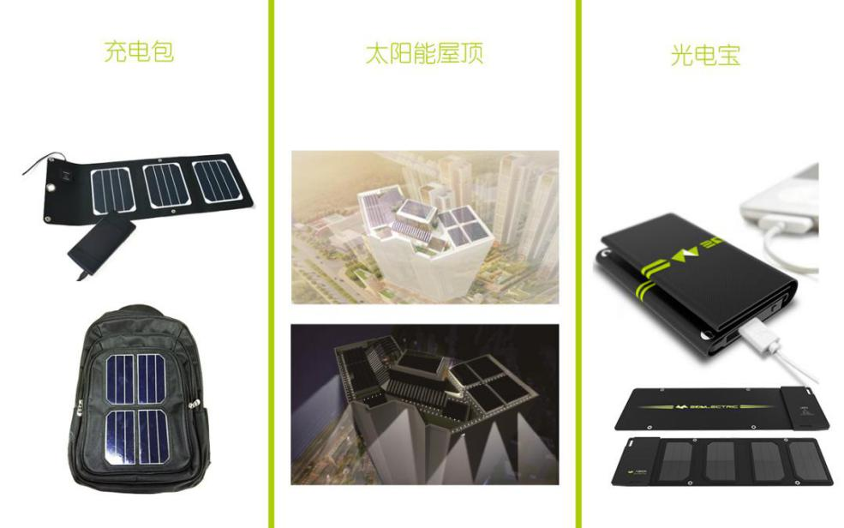

3.二维码


七、万趣空间AR智能学习玩具
产品主体：彼乐智慧科技（北京）有限公司（推荐创客总部）
1.产品介绍
万趣空间AR智能学习玩具是彼乐智慧科技推出的划时代产品，是增强现实（AR）在儿童教育领域的全新应用形态。它是一款软硬件结合的增强现实趣味学习产品。由iPad外置配件+玩/教具+多款APP组成，产品将硬件、技术、教育内容和游戏进行了整合创新。通过运用计算机视觉算法和人机交互技术，将数字内容与现实世界巧妙结合，创造了一种全新的交互方式和互动体验。
2.产品图片
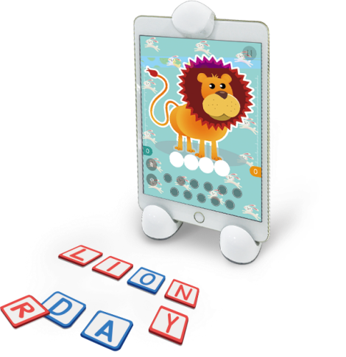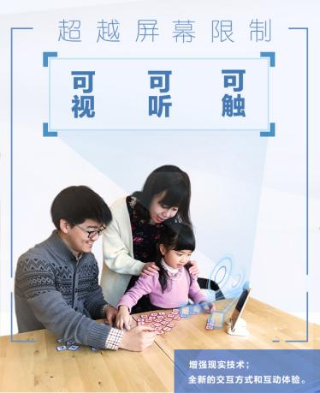
3.二维码


八、轻客智慧电单车
产品主体：北京轻客智能科技有限责任公司（推荐优客工场）
1.产品介绍
轻客智慧电单车TS01是北京轻客智能科技有限责任公司的产品，致力于为城市人群带来前所未见的畅快出行体验。搭载VeloUP!™威履!™智慧动力系统，能读懂骑行意图，自动判断路况，高效计算并实时输出相应辅助动力，让用户坦途骑行愉悦，更轻松应对上坡、逆风等路况，出行从此更加快捷方便。
VeloUP!™威履!™智慧动力系统源自汽车混合动力科技。汽车级飞思卡尔芯片毫秒间计算来自力矩、踏频、速度三重传感器的用户骑行及车辆状况数据，并通过汽车级CAN总线技术实现高速通讯，调动动力锂电池、高性能电机源源不断地输出强劲动力。最长续航可达70公里。
TS01颠覆性地采用“双梯形结构”车身，缓震美观；使用航空级铝合金等材料，每一处部件都由成熟工艺精心打造；通过手机App，实现车辆控制、道路导航、智能防盗等功能，让它成为最适合城市的智慧出行工具。

2.产品图片
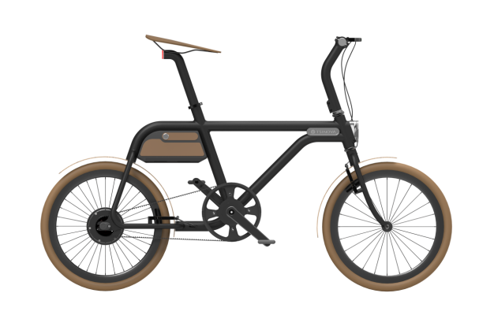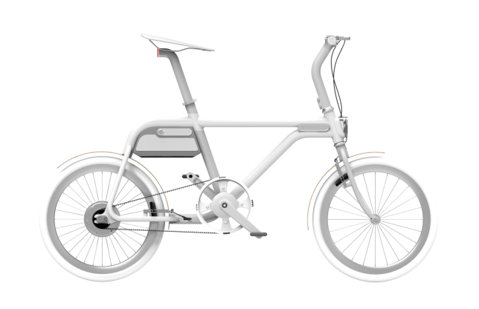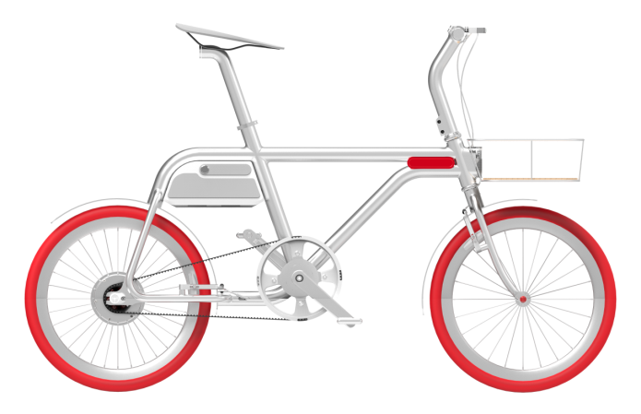

3.产品二维码


九、小鱼在家智能陪伴机器人灵动版
产品主体：北京小鱼儿科技有限公司（融创空间推荐）
1.产品介绍
小鱼在家·灵动版（简称小鱼灵动），是由小鱼儿科技研发的全球首款家庭陪伴机器人。它以世界领先的多方音视频通讯技术，实现了亲人的远程陪伴与家庭聚会；并通过语音识别、语义搜索、人脸识别等多项智能科技，带给用户全新的人机交互体验，提供各种基于日常生活的服务和家庭娱乐。用户只需将小鱼摆放在家中，通过手机app与小鱼机器人相连接，就可以在3秒时间内通过小鱼随时回家、陪伴家人；家人也可以通过语音命令或点击屏幕操作与小鱼交互，进行家庭娱乐或视频通话。
2.产品图片
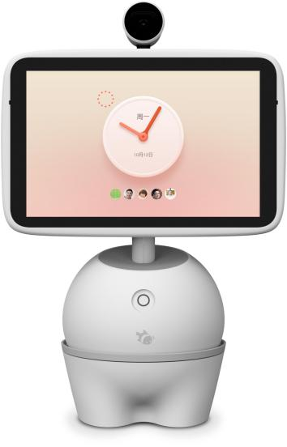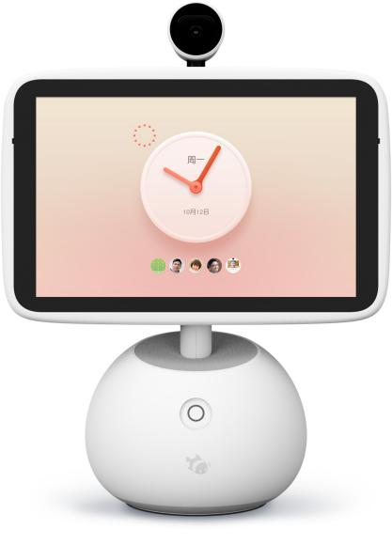
3.二维码

十、自供电模块
产品主体：北京微能高芯科技有限公司（创客总部推荐）
- 产品介绍
自供电模块是由北京微能高芯科技有限公司采用微能量采集技术，采集环境及人体运动中产生的能量转化为电能给其他器件与系统供能，使产品可以完全免电池使用，达到无限续航的功能。振动发电模块，从环境振动以及人体运动产生的振动中采集能量，对应用于此类场合的产品进行供电，只要有振动产生，就永远不会断电。自供电夜跑灯、发光臂带、发光腰包、宠物发光项圈等采集人体及宠物运动时产生的振动能量发电，让LED不需要电池就可以发光，起到夜间安全警示的作用。按压发电模块，将按压动作的机械能转化为电能，用于发射无线信号对其他终端进行控制，开关、按钮等产品采用按压发电模块后可变成移动式、无需电池的产品。自供电的无线门铃、无线开关、无线门磁等均采用该技术，达到了无需电池、无限续航的功能。
2.产品图片
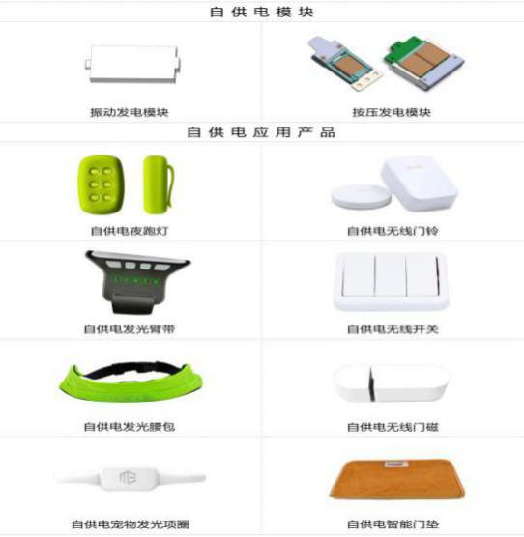

十一、HW-210A侦察型无人机系统
产品主体：海鹰航空通用装备有限责任公司（社会征集）
1、产品介绍
海鹰航空公司研制的HW-210A属于小型昼夜侦察型无人机系统，主要用以完成系统飞行区域内以及所关注区域的图像采集任务。HW-210A无人机具有起降方式灵活，能适应复杂环境条件，具备抗霉菌、抗盐雾能力，具备高原起降能力，巡航高度高，成本低、效费比高等技术特点。可广泛应用于公安警用巡逻、应急救援、电力石油巡线、国土测绘、环保监测等领域。
2、产品图片
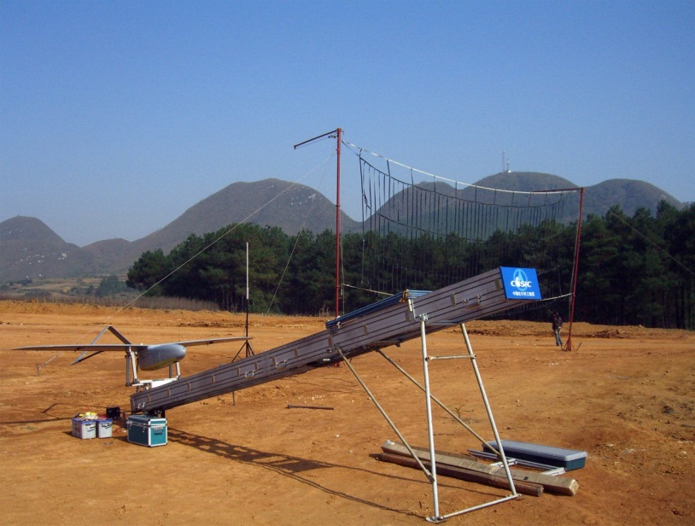

十二、微纳精密压电一维台
产品主体：北京派和智能装备技术有限公司（社会征集）
1.产品介绍
微纳压电精密定位平台的核心技术是由北京派和智能装备技术有限公司利用压电陶瓷的逆压电效应，将外加的周期性的脉冲电信号，通过机电耦合转换成亚微米至纳米级连续运动或者步进运动的超精密机械运动，该智能运动系统被广泛地用于各种微纳米定位领域。一维台的产品优点：最大行程70mm，最大速度250mm/s。 体积小，重量轻，响应快，无电磁干扰，断电自锁。采用分辨率为0.5μm的直线光栅，利用PID控制技术，重复定位精度可达0.5μm。最大推/拉力可达16 N。
2.产品图片
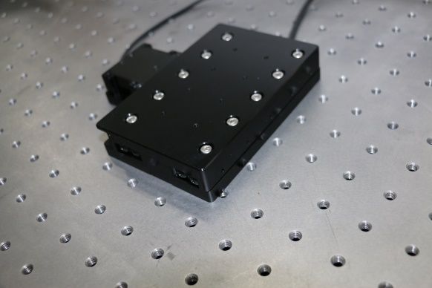

十三、微纳精密压电二维台
产品主体：北京派和智能装备技术有限公司（社会征集）
- 产品介绍
微纳压电精密定位平台的核心技术是由北京派和智能装备技术有限公司利用压电陶瓷的逆压电效应，将外加的周期性的脉冲电信号，通过机电耦合转换成亚微米至纳米级连续运动或者步进运动的超精密机械运动，该智能运动系统被广泛地用于各种微纳米定位领域。二维台产品优点：X、Y轴最大行程70mm，最大速度250mm/s。体积小，重量轻，响应快，无电磁干扰，断电自锁。采用分辨率为0.1μm的直线光栅，利用PID控制技术，重复定位精度可达0.5μm。最大推/拉力可达16 N
- 产品图片
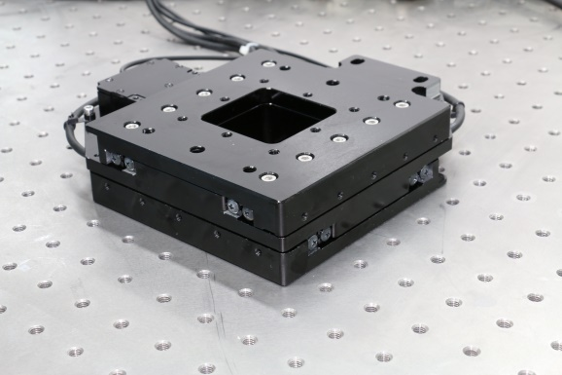

十四、ROPLE- MPR- D800可远程更换线缆的高效管道机器人
产品主体：北京福瑶科技有限公司（中关村意谷推荐）
1.产品介绍
ROPLE- MPR- D800可远程更换线缆的高效管道机器人是由北京福瑶科技有限公司研发，是全球首创自动换线技术，一台顶三台：可在井口远程自动更换线缆，实现连续作业，广泛用于排水管道、电缆沟、矿井等检测、环保排污检查、管道清淤、消防反恐等。MPR 系列的主要功能和特点动力强劲、机动灵活，功能全面，人性化智能化控制系统，具备工业级自我保护系统，可确保在恶劣环境下稳定工作。操作简单,性能优越。
2.产品图片
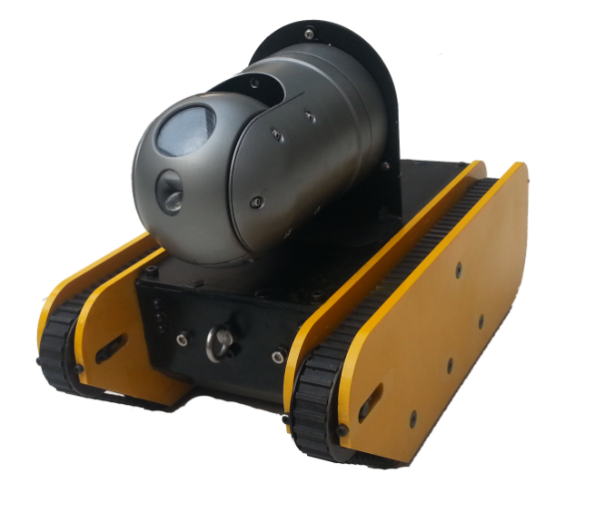
3.二维码


十五、ROPLE- MiniTerra便携式体感代步平板机器人
产品主体：北京福瑶科技有限公司（中关村意谷推荐）
1.产品介绍
ROPLE- MiniTerra便携式体感代步平板机器人是由北京福瑶科技有限公司研发笔记本电脑大小、一拳高、装入电脑包中的体感代步车，体量小、重量轻（3.3kg）极致便携。缓启动、体感控制、时速10km、续航15km，为两轮平衡车的升级产品。
2.产品图片

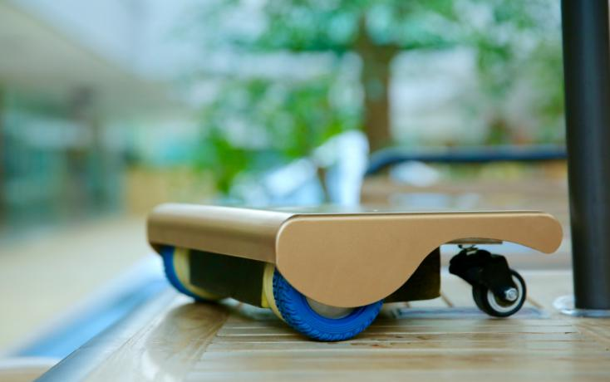

- 二维码
十六、新燃料甲醇常压锅炉
产品主体：北京京房经纬科技发展有限公司（社会征集）
1.产品介绍
新燃料甲醇常压锅炉是由北京京房经纬科技发展有限公司通过不断创新使得甲醇新燃料卧式、立式锅炉涉及一种新型燃料用于工、商、楼、堂、馆、所生产和取暖供热水用常压锅炉，其可大量减少排放物对空气的污染，对现有工业及生活用燃料取暖炉热水炉是一个革命性的提升。目前，公知的取暖锅炉有：燃煤锅炉、燃气锅炉、液化气锅炉、柴油锅炉、生物质锅炉等等；现有的这几种锅炉对于国家新发布的并在2014年7月1日执行的排污指标在不同程度上都有所超限，针对现存的严重问题，我们开发了与其相配套的甲醇新燃料卧式、立式锅炉，即可以解决取暖和热水需求的热源问题，又可以有效的降低污染物的排放，有利于国家环保指标的实现。
2.产品图片
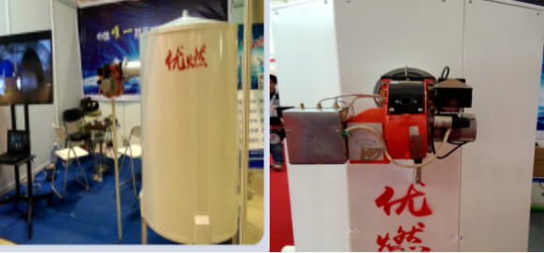
十七、SENSORO云盒
推荐主体：北京升哲科技有限公司（SENSORO）（融创动力推荐）
- 产品介绍
北京升哲科技有限公司（SENSORO）的产品名为云盒。支持低功耗蓝牙技术（对外推送信息、室内定位功能），传感器配置、应用场景。与系列产品云子配合使用，能够更加智能感知自身所处状态，包括：温度、光线、动作等，有信号稳定性强、覆盖范围大、范围可调性强等特点，信号稳定，覆盖半径范围为15cm-80m。
- 产品图片
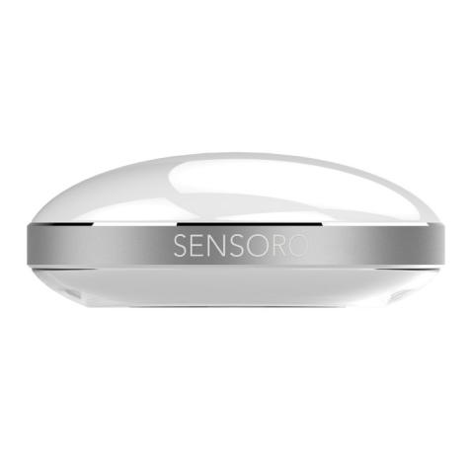
3.二维码


十八、星云4200五轴陀螺稳定器
产品主体：北京影能国际传媒广告有限公司（太库北京推荐）
1.产品介绍
星云4200，是目前全球首款的五轴陀螺稳定器，承重2公斤，支持单反与所有微单，32位控制板，可满足电影电视、微电影、专题片、纪录片、MV等领域的广泛应用。作为全球首创的五轴陀螺稳定器，使用星云独创的陀螺动力平衡装置，最大限度的控制水平和垂直方向的震动，将传统三轴陀螺稳定器的垂直和水平方向的震动降低为0。无论您的步伐是否颠簸、地面是否坑洼、星云4200均会保持登峰造极的完美稳定。支持机型有5DSR、5D3、7D2、70D、100D、750D等单反及所有微单，最大限度地满足用户根据不同使用环境更换/使用不同相机和镜头的需求。
2.产品图片
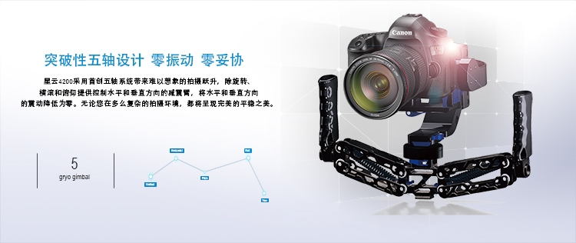
十九、辰辛星移动VR解决方案
产品主体：北京辰欣星展览有限公司（优客工场推荐）
1.产品介绍
本产品是北京辰欣星展览有限公司重点研发推广的完全自主知识产权创新产品。与公司主营业务相配合，现已经应用于铁路、消防培训，展馆虚拟展示，体育娱乐等方面。产品核心技术完全为自主研发，包含两大方面：无限制空间定位技术‘智能背包系统。
2.产品图片

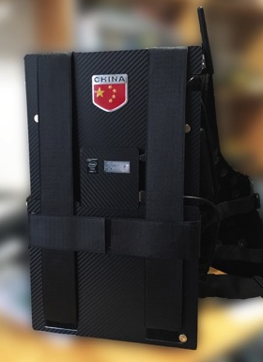

二十、电渗透污泥高干脱水设备
产品主体：北京海斯顿水处理设备有限公司（社会征集）
1.产品介绍
“电渗透污泥高干脱水设备”属于环保领域，应用于污泥的干化处理。可以将污泥含水率降至40%以下，达到半干化脱水效果。该技术无需化学添加剂，将污泥含水率直接从90%降至40%，突破传统隔膜、板框压滤机的脱水极限，在原理上彻底颠覆了传统污泥脱水技术。
原理：将电渗透与板框压榨脱水技术进行耦合，借助电场作用，污泥中的带电粒子分别向阴、阳极板移动，结合板框梯度压滤，实现了污泥含水率的降低。该技术创新一方面提高污泥压榨压力，压力最高可升至2.0MPa；另一方面利用电场作用下污泥颗粒的定向移动，实现污泥的高干脱水。产品已通过鉴定委员会鉴定；通过住房和城乡建设部成果评估；获得发明专利1项；实用新型专利6项。
2.产品图片
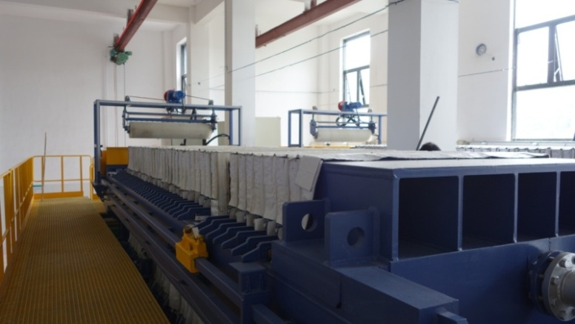
二十一、高频晶体超微量分析仪
产品主体：北京中关超微科技有限公司（创客全球推荐）
1.产品介绍
高频晶体超微量分析仪（国际上称Quartz Crystal Microbalance，QCM）是由北京中关超微科技有限公司自主知识产权研发的产品。它是一种可实时、无标记追踪表面反应（分子相互作用、表面吸脱附、流体性质）的高灵敏度的表面微质量研究分析仪器。它可以实时检测到传感器表面极其微小的质量变化，并以时间为横坐标、频率和阻抗为纵坐标记录微质量变化过程，得到具有研究价值的曲线谱图。该仪器对研究界面粒子动力学机理，以及粒子互相作用方面有着其它仪器难以替代的独特作用。因而，现已成为一种新颖、高效和无污染的微质量检测技术平台。并作为一种绿色化学的理念越来越被人们所关注。
2.产品图片
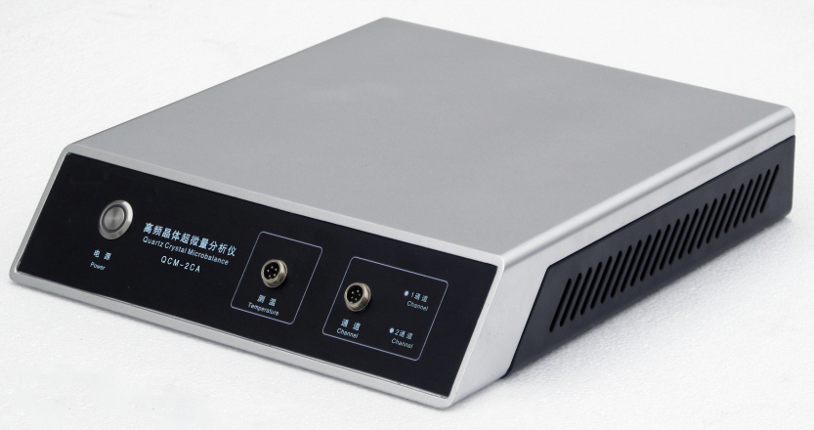

二十二、康壹宝福鸟智能陪伴机
产品主体：康壹控股（北京）有限公司（优客工场推荐）
1.产品介绍
康壹宝福鸟与老人熟悉喜爱的电视相连，大幅降低老人学习难度。具体来说有以下功能:
视频通话：康壹宝福鸟与电视相连，通过康壹宝的摄像头和屏幕，简单操作轻松实现与子女即时视频对讲。
照片推送：子女通过手机app，可以将家庭聚会的照片、孩子的照片等远程推送照片到电视，老人即时查看。
视频推送：子女通过手机app，远程将老人喜欢的视频节目推送到电视。
大数据支持：支持与康壹宝▪手环、康壹宝▪智能血压计、血糖仪、心电仪等健康监测设备互联互通，提供专业健康数据分析报告及健康解决方案。
平台化服务：聚合老人专属大学、社交、购物、金融、旅游资讯，为老人提供一站式生活服务。
2.产品图片
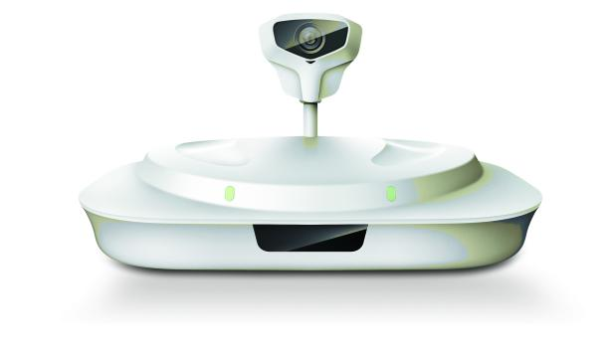
二十三、Motoar Sky四旋翼无人机
产品主体：北京欧诺嘉科技有限公司（社会征集）
1.产品介绍
北京欧诺嘉科技有限公司是一家高新技术企业，致力于向客户推广世界上最先进的三维扫描数字化设备、多旋翼无人机、点云数据后处理软件、三维图形系统平台研发以及相应的技术服务。
曼图拉-天际MS670机身采用高品质碳纤维复合材料，体积小巧，操作灵活，可搭配2D/3D云台，挂接GoPro、NEX5/7等微型单反相机，适合空中拍摄、古建测绘、考古遗址、空中搜索、设备检测等工作。
2.产品图片
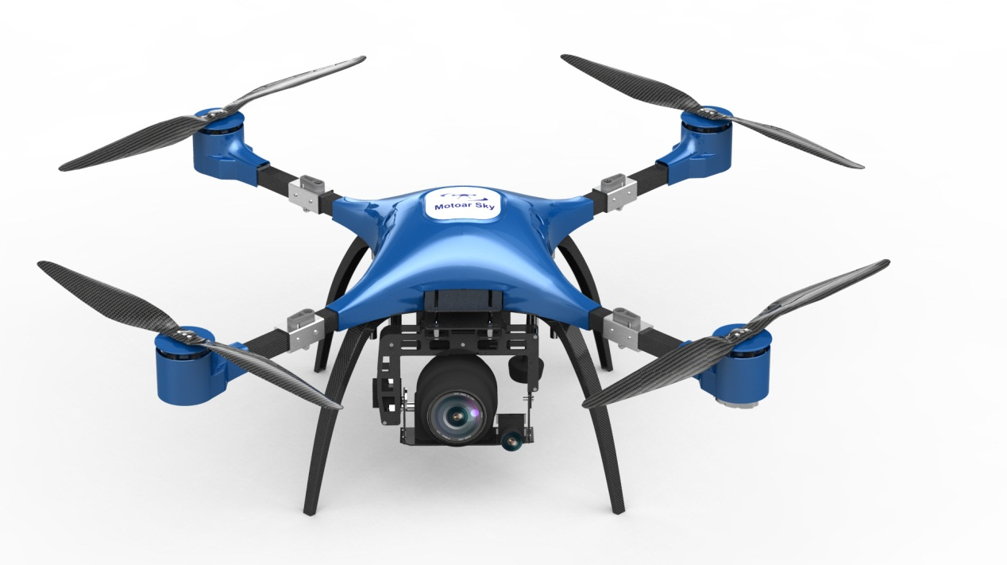

二十四、Halo city 微电折叠车
产品主体：北京一英里科技有限公司（社会征集）
1.产品介绍
一英里微电折叠车项目，旨在解决在人口密集、交通拥堵严重的大城市人们的出行问题。首款产品，Halo光环为本公司自主研发产品，除了具有在同类产品中体积最小、重量最轻的优势外，还具有一键折叠、在线检查、智能防盗等功能。既节能环保，有有效解决了人们的出行难题。这一款智能微电折叠车，整车重量约14kg，体积可装入SMART后备箱，续航35KM，有节能&运动两种模式可选，速度小于25km/h，充电时间小于3h。这款车采用松下锂离子电池，电池内藏于车身前立管中，配备10寸充气轮胎及前后轮双碟刹。智能方面，光环采用手机app+ 云端 + 车的设计，同步连接smart halo系统，提供详细数据展示、路线记录、实时监测、自动检测车辆健康，发送推送信息等功能。
2.产品图片
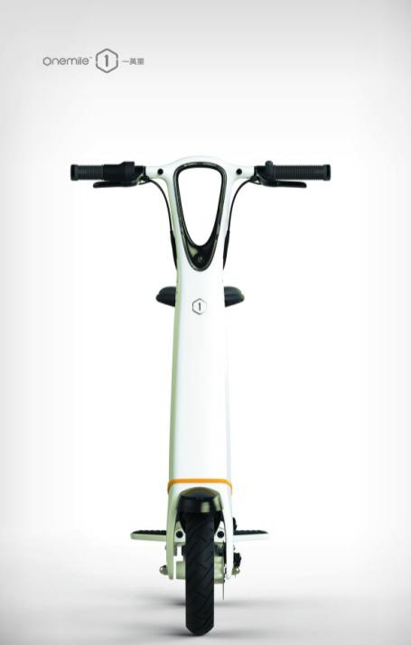

3.产品二维码


二十五、微信血压计———精品版
产品主体：北京老乐健康科技有限公司（太库北京推荐）
1.产品介绍
老乐微信血压计是由北京老乐健康科技有限公司开发的一款远程微信血压计，子女及亲人可随时通过微信了解父母或家中长辈的血压状况、获取血压健康分析报告，及时发现血压异常，为生命撑起稳定持久的保护伞。具有简便测量、同步传输、趋势监控、智能分析、精准测量等功能。
2.产品图片
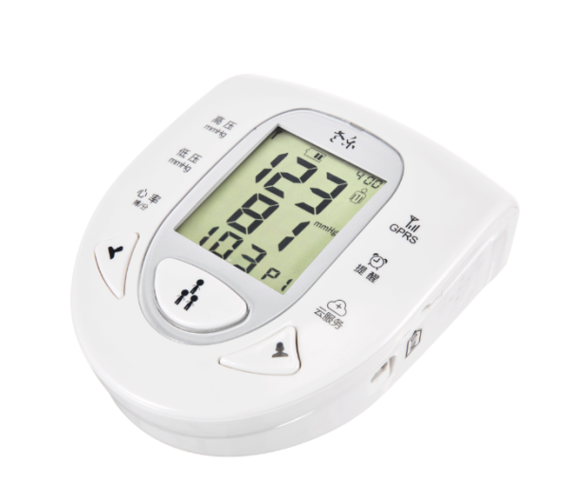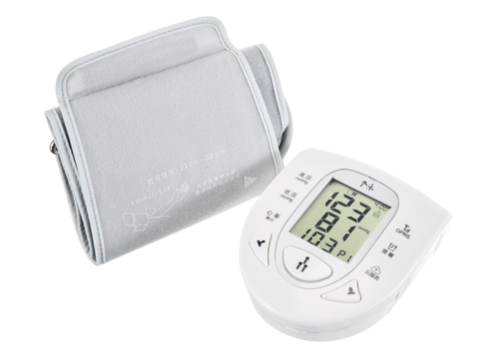
3.产品二维码

二十六、“大白”血压手表
产品主体：悦享趋势科技（北京）有限责任公司（太库北京推荐）
1.产品介绍
中国第一款无袖囊非加压连续追踪血压变化的专业级手表！
“大白”血压手表植入了拥有自主知识产权的微型“读心”生物传感器，采用Deep Learning人工智能算法，成为真正达到医疗级标准的围绕血压变化进行心血管健康追踪和预警手表。配合专业的APP应用，读心可以时刻模拟中医的隔空把脉、围绕手腕的桡动脉处连续脉搏波信号，输出从动态血压，心率到压力，血管硬度和心脏疾病风险的个性化追踪和预测，并通过人工智能指导你的生活方式改变，督促健康的生活习惯的形成。
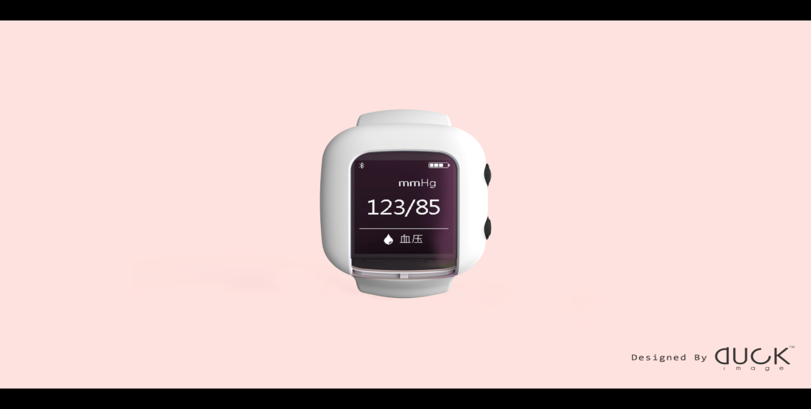
2.产品图片

二十七、Xpider机器人
产品主体：Roboeve团队（创客大爆炸推荐）
1.产品介绍
Roboeve团队研发的世界上最小的智能蜘蛛机器人，直径70mm，高85mm，重150g，仿生运动设计，并且可以使用SmartNode图形化编程工具进行编程。SmartNode是一个让每个人都能开发智能物件的图形工具，仅通过对模块化图形的拖拽、连接与设置，就能轻松实现各种智能应用，从而大大降低智能硬件的开发门槛，让创造的过程更加简单高效。现在SmartNode已经升级为SmartNode/AI，其中集成了与AlphaGo相似的机器学习模块，可以让用户在不了解复杂算法的情况下，通过训练，对蜘蛛机器人的行为进行控制。
2.产品图片
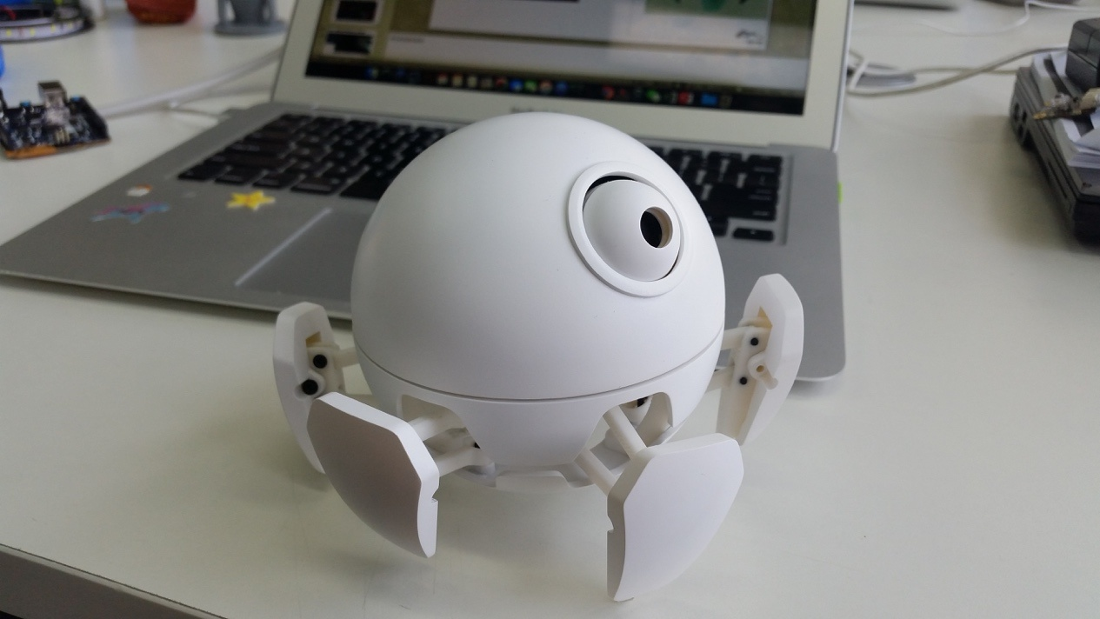
3.产品二维码

二十八、O&E 智能音响
产品主体：北京欧意智能科技有限公司（太库北京推荐）
1.产品介绍
O&E（欧意智能音响）开创性的推出一款极为高端的音响，型号为Mars-one(战神一号)。该款音响的不俗之处在于将艺术设计与声学创新完美融合在一起，在为使用者带来全新视觉震撼的同时，也能享受到高端360°全方位发声技术带来的极致听感。O&E Mars-one突破传统的箱式造型，采用了圆形设计，搭配实心铝结构材料、拥有极佳质感的铝制金属，因此拥有十分坚固的内部结构，浑身上下充满抽象艺术气息。
2.产品图片
